- 主界面
1、前期主要分为土地案例数据库、房地产案例数据库、政策法规资料库、市场分析资料库、标准化模板资料库
2、预留增加模块，根据发展情况增加模块

- 土地案例数据库
1、进入后主界面，参照以下格式
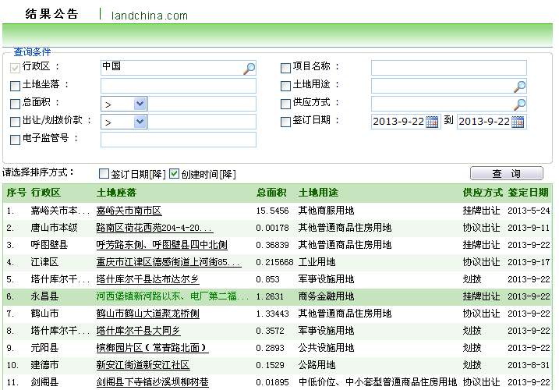
网址：http://www.landchina.com/DesktopDefault.aspx?tabid=263

查询条件：挂牌号、行政区域、土地坐落、土地用途、土地面积、级别、容积率、成交时间（区价值）、成交单价（区价值）

列表显示
序号、挂牌号、成交时间、位置、级别、用途、面积、容积率、成交总价、成交单价

点开单个案例，弹出对话框，显示单个案例所有信息（包括附件、位置图）

加一个地图查询，查询条件与前同，显示部分为地图

- 房地产案例数据库
1、进入后主界面，分商铺交易案例数据库、商铺租赁案例数据库、住宅交易案例数据库、住宅租赁案例数据库、办公交易案例数据库、办公租赁案例数据库、工业交易案例数据库、工业租赁案例数据库
A、商铺交易案例数据库
查询条件：行政区域、房屋位置、房屋结构、建筑面积（区间值）、建筑年代（区间值）、所在楼层、层高、土地使用权类型、成交单价（区间值）、成交时间（区间值）

列表显示，点开单个案例，弹出对话框，显示单个案例所有信息（包括附件、位置图）

加一个地图查询，查询条件与前同，显示部分为地图

B、商铺出租案例数据库
查询条件：行政区域、房屋位置、房屋结构、建筑面积（区间值）、建筑年代（区间值）、所在楼层、层高、土地使用权类型、单位租金价格（区间值）、成交日期（区间值）

列表显示，点开单个案例，弹出对话框，显示单个案例所有信息（包括附件、位置图）

加一个地图查询，查询条件与前同，显示部分为地图

C、住宅交易案例数据库
查询条件：行政区域、房屋位置、房屋结构、建筑面积（区间值）、建筑年代（区间值）、所在楼层、装修情况、土地使用权类型、成交单价（区间值）、成交日期（区间值）

列表显示，点开单个案例，弹出对话框，显示单个案例所有信息（包括附件、位置图）

加一个地图查询，查询条件与前同，显示部分为地图

D、住宅出租案例数据库
查询条件：行政区域、房屋位置、房屋结构、建筑面积（区间值）、建筑年代（区间值）、所在楼层、装修情况、土地使用权类型、租赁期限、单位租金价格（区间值）、成交日期（区间值）

列表显示，点开单个案例，弹出对话框，显示单个案例所有信息（包括附件、位置图）

加一个地图查询，查询条件与前同，显示部分为地图

E、办公交易案例数据库

查询条件：行政区域、房屋位置、房屋结构、建筑面积（区间值）、建筑年代（区间值）、所在楼层、装修情况、办公配套标准、土地使用权类型、成交单价（区间值）、成交日期（区间值）

列表显示，点开单个案例，弹出对话框，显示单个案例所有信息（包括附件、位置图）

加一个地图查询，查询条件与前同，显示部分为地图

F、办公出租案例数据库
查询条件：行政区域、房屋位置、房屋结构、建筑面积（区间值）、建筑年代（区间值）、所在楼层、办公配套标准、土地使用权类型、租金价格（区间值）、成交日期（区价值）

列表显示，点开单个案例，弹出对话框，显示单个案例所有信息（包括附件、位置图）

加一个地图查询，查询条件与前同，显示部分为地图

G、工业交易案例数据库

查询条件：行政区域、房屋位置、房屋结构、建筑面积（区间值）、建筑年代（区间值）、所在楼层、装修情况、办公配套标准、土地使用权类型、成交单价（区间值）、成交日期（区间值）

列表显示，点开单个案例，弹出对话框，显示单个案例所有信息（包括附件、位置图）

加一个地图查询，查询条件与前同，显示部分为地图

F、工业出租案例数据库
查询条件：行政区域、房屋位置、房屋结构、建筑面积（区间值）、建筑年代（区间值）、所在楼层、办公配套标准、土地使用权类型、租金价格（区间值）、成交日期（区价值）

列表显示，点开单个案例，弹出对话框，显示单个案例所有信息（包括附件、位置图）

- 政策法规资料库
政策法规资料库分为综合类、房地产评估方法类、土地评估方法类
1、综合类分为基本法律法规、房地产技术规程及标准、土地技术规程及标准
2、房地产评估方法分为：成本法、市场法、假设开发法、收益法
3、土地评估方法分为：基准地价法、成本逼近法、市场法、剩余法、收益法

五、市场分析资料库
市场分析资料库分为房地产市场分析资料库、土地市场分析资料库
1、房地产市场分析资料库分为市场动态、市场背景分析
2、土地市场分析资料库分为市场动态、市场背景分析

六、标准化模板资料库
标准化模板资料库分为房地产估价报告标准模板、土地估价报告标准模板

